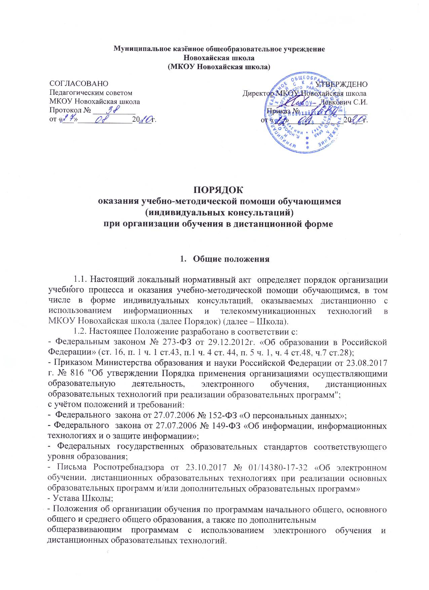

1.3. Основной дистанционной формой в Школе является портал дистанционного обучения Zoom.
1.4. В целях организации образовательного процесса в дистанционной форме возможно использование любых доступных (не запрещённых законодательством РФ) для участников образовательных отношений ресурсов: сайта школы, скайп, мессенджеры, образовательные порталы (Российская электронная школа, Инфоурок, Мультиурок и др.), оформление заданий на бумажных носителях в случае отсутствия доступа к электронным ресурсам и обеспечение их передачи между участниками.
1.5. Реализация образовательных программ или их частей с применением электронного обучения и дистанционных образовательных технологий предполагает учебно-методическое обеспечение обучения, оказание учебно-методической помощи обучающимся, в том числе в форме индивидуальных консультаций, оказываемых дистанционно с использованием информационных и телекоммуникационных технологий.
1.6. Ответственность за организацию учебно-методической помощи обучающимся при организации обучения в дистанционной форме возлагается на заместителя директора по УВР.
1.7. Ответственность за оказание учебно-методической помощи обучающимся в установленном Школой объёме несут учителя-предметники.

2. Цели и задачи оказания учебно-методической помощи при организации обучения в дистанционной форме

2.1. Школа оказывает учебно-методическую помощь в целях обеспечения реализации в полном объёме основных образовательных программ начального общего, основного общего, среднего общего образования в дистанционной форме.
2.2. Основными задачами Школы при оказании учебно-методической помощи обучающимся при реализации программ в дистанционной форме являются:
2.2.1. создание условий для получения обучающимися доступного качественного общего образования с учётом предоставления его в дистанционной форме;
2.2.2. обеспечение дифференцированного и индивидуального подходов в обучении с учётом уровня освоения обучающимися учебных программ предметов, курсов, дисциплин, в том числе с учётом организации обучения в дистанционной форме;
2.2.3. методическое обеспечение и сопровождение самостоятельной работы обучающихся;
2.2.4. повышения уровня освоения обучающимися современных образовательных технологий и средств обучения, в том числе с применением информационно-технологических средств; формирование необходимых метапредметных навыков и компетенций;
2.2.5. создание единой информационной образовательной среды Школы.

3. Основные виды и формы учебно-методической помощи обучающимся при организации обучения в дистанционной форме

3.1. В Школе используются следующие основные виды и формы учебно-методической помощи обучающимся при организации обучения в дистанционной форме:
- групповые консультации:
• посредством размещения учителем-предметником текста консультации на выбранной платформе дистанционного обучения;
• консультации в образовательном ресурсе (чат, вебинар, форум);
• посредством размещения учителем-предметником ссылки на текст консультации на одном из определённых школой и доступных обучающимся электронных ресурсов;
• Скайп-консультации в он-лайн режиме;
• размещение рекомендаций (инструкций) в одном из доступных мессенджеров или в группе социальной сети; направление по электронной почте.
- индивидуальные консультации:
• по телефону (по предварительной договорённости между учителем и обучающимся);
• с использованием Скайп-технологий в он-лайн режиме; • с применением электронной почты
- создание условий для самостоятельной работы обучающихся посредством обеспечения возможности удаленного доступа обучающихся к образовательным

ресурсам (электронные учебные пособия по дисциплинам), ресурсам электронных библиотечных систем, дистанционно-образовательной среде Школы (при наличии), сайтам педагогов и т.п.;
- создание и/или размещение ссылок на доступные ресурсы для самопроверки обучающимися по изученным темам (тесты, контрольные и самостоятельные работы и т.п.) по возможности – с он-лайн проверкой и разбором допущенных ошибок.

IV. Организация и планирование учебно-методической помощи обучающимся при организации обучения в дистанционной форме

4.1. Каждый обучающийся имеет право на получение учебно-методической помощи по освоению образовательной программы в дистанционной форме.
4.2. Учебно-методическую помощь обучающимся оказывают учителя-предметники, закреплённые за конкретным классом в пределах учебной программы по предмету (дисциплине).
4.3. Способы обращения к учителям-предметникам, классным руководителям, администрации Школы:
- по телефону;
- по электронной почте;
- через электронную информационно-образовательную Школы (площадку для дистанционного обучения);
- через виртуальную приемную на официальном сайте Школы.
4.4. Консультирование обучающихся учителями-предметниками в режиме реального времени (с применением средств связи, Скайп-технологий и т.п.) осуществляется по утверждённому Школой графику проведения консультаций в рамках индивидуальной почасовой нагрузки учителей.
4.5. Консультирование по видам учебно-методической помощи, не входящим в учебную нагрузку учителей, осуществляется индивидуально по согласованию между участниками образовательных отношений.
4.6. Сведения о графике консультаций вносятся в электронные журналы и электронные дневники обучающихся.

V. Заключительные положения

5.1. Настоящий Порядок вступает в силу (вводится в действие) с даты его утверждения директором на основании решения Педагогического совета школы, принятого с учётом мнения Управляющего совета.

5.2. Настоящий Порядок действует до его отмены решением Педагогического совета школы, утверждённого приказом директора.

